(附件)
12/24新北市環保局&扶輪公益網『耶誕環保挖寶趣』二手物資跳蚤市場
參與義賣活動報名表
所屬社 | Nickname | 可排班義賣時段
□ 14:00~15:00
□ 15:00~16:00
□ 16:00~17:00
□ 14:00~15:00
□ 15:00~16:00
□ 16:00~17:00

請於12/17前將報名表回傳公益網執行秘書 3490charity@gmail.com 翁藍翎 收,謝謝。
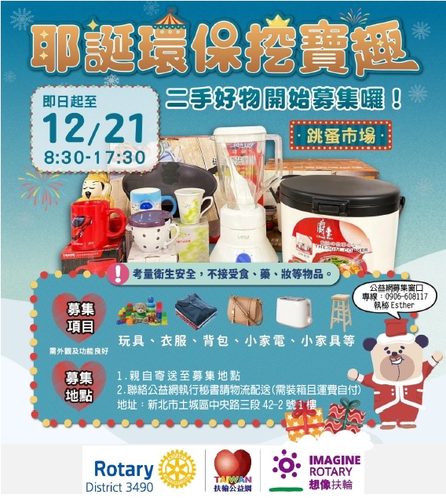
111年新北市「耶誕環保挖寶趣」跳蚤市場活動議程表
- 日期：111年12月24日(六)下午2時至8時
- 地點：本市市民廣場
- 活動流程
時間 | 時程(分) | 內容
14：00-14：05 | 5 | 媒體聯訪
14：05-14：08 | 3 | 主持人開場
14：08-14：13 | 5 | 開幕致詞
14：13-14：23 | 10 | 頒發感謝狀
14：23-14：28 | 5 | 啟動及共同捐贈儀式
14：28-14：50 | 22 | 攤位巡禮
14：50-15：00 | 10 | 開場表演/新北市新莊區丹鳳高中擊鼓隊
15：00-15：10 | 10 | 好物拍賣/國際扶輪3490地區扶輪公益網
15：10-15：40 | 30 | Momo歡樂唱跳SHOW
15：40-15：50 | 10 | 好物拍賣/ 信義房屋
15：50-16：20 | 30 | 樂聲悠遊/新北市重慶國中管樂團演出
16：20-16：30 | 10 | 好物拍賣/Toyota
16：30-16：40 | 10 | 街舞/黎明技術學院表演藝術系
16：40-16：50 | 10 | 環保互動有獎徵答
16：50-17：00 | 10 | 滿額抽獎
17：00-17：30 | 30 | 魔術互動SHOW/天馬戲創作劇團
17：30-17：35 | 5 | 新北耶誕主燈秀
17：35-18：00 | 25 | 滿額抽獎
18：00-18：05 | 5 | 新北耶誕主燈秀
18：05-18：30 | 25 | 雜耍互動表演/天馬戲創作劇團
18：30-18：35 | 5 | 新北耶誕主燈秀
18：35-18：45 | 10 | 環保互動有獎徵答
18：45-19：00 | 15 | 滿額抽獎
19：00-19：05 | 5 | 新北耶誕主燈秀
19：05-20：00 | 55 | 聖誕禮物/天馬戲創作劇團
20：00-20：05 | 5 | 新北耶誕主燈秀

